ИЗМЕЛЬЧИТЕЛЬ ПНЕЙ
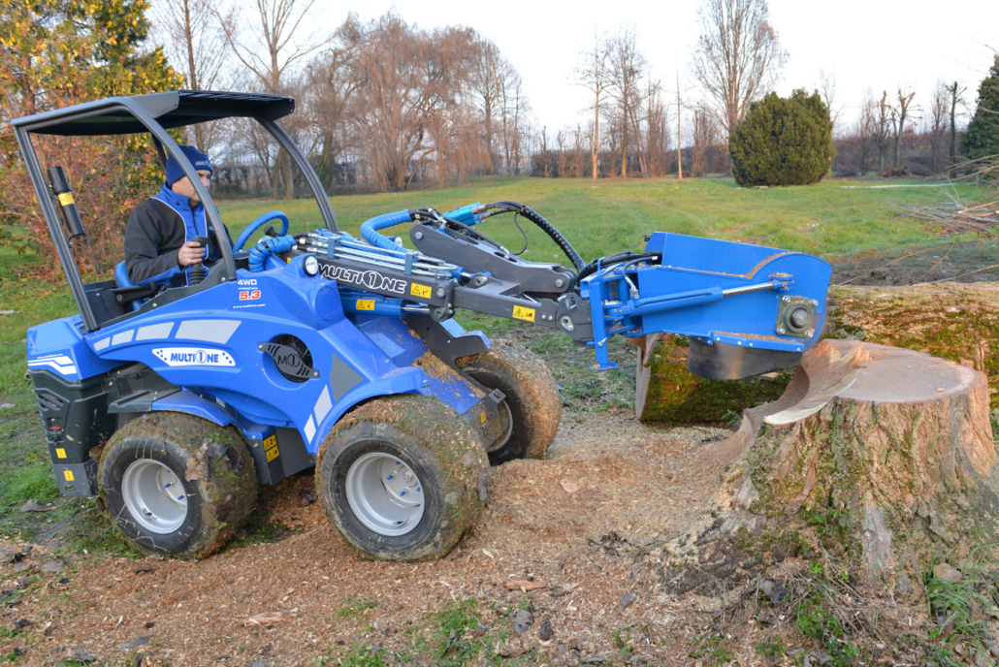
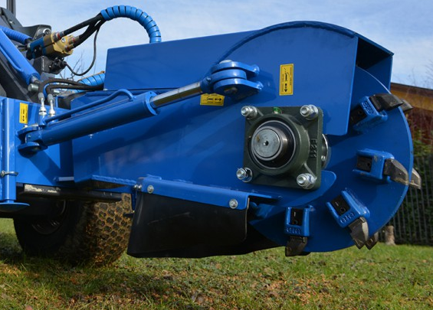
ОСОБЕННОСТИ И ПРЕИМУЩЕСТВА:
- дисковый;
- хороший обзор рабочей зоны;
- боковой поворот ±40°;
- может заглубляться для удаления корней. Измельчитель пней - необходимый инструмент
для озеленения и лесохозяйственных работ. Это устройство измельчает пни перемещая диск с резцами из стороны в сторону с помощью поворотного цилиндра или с помощью поворота рамы сочленённого MultiOne. При необходимости может заглубляться для измельчения корней. Твердосплавный и сверхпрочный стальной режущий диск и резцы обладают высокой износостойкочтью и надёжностью.

Наименование параметра | Угол поворота, ° | Масса, кг. | Код | Цена
Величина | ±40° | 107 | C890513

Совместимость по сериям | Серии
 | 1 | 2 | 4 | 5 |  | 6 | 7 |  | 8 | 9 | 10 | SD |  |  |  | 12 | EZ7
 |  |  |  | 5.2 | 5.3 |  | 7.2 | 7.3 |  |  |  | 6,3 | 7,3 | 8,4 | 9,5

рекомендуемые модели совместимы не совместимы

